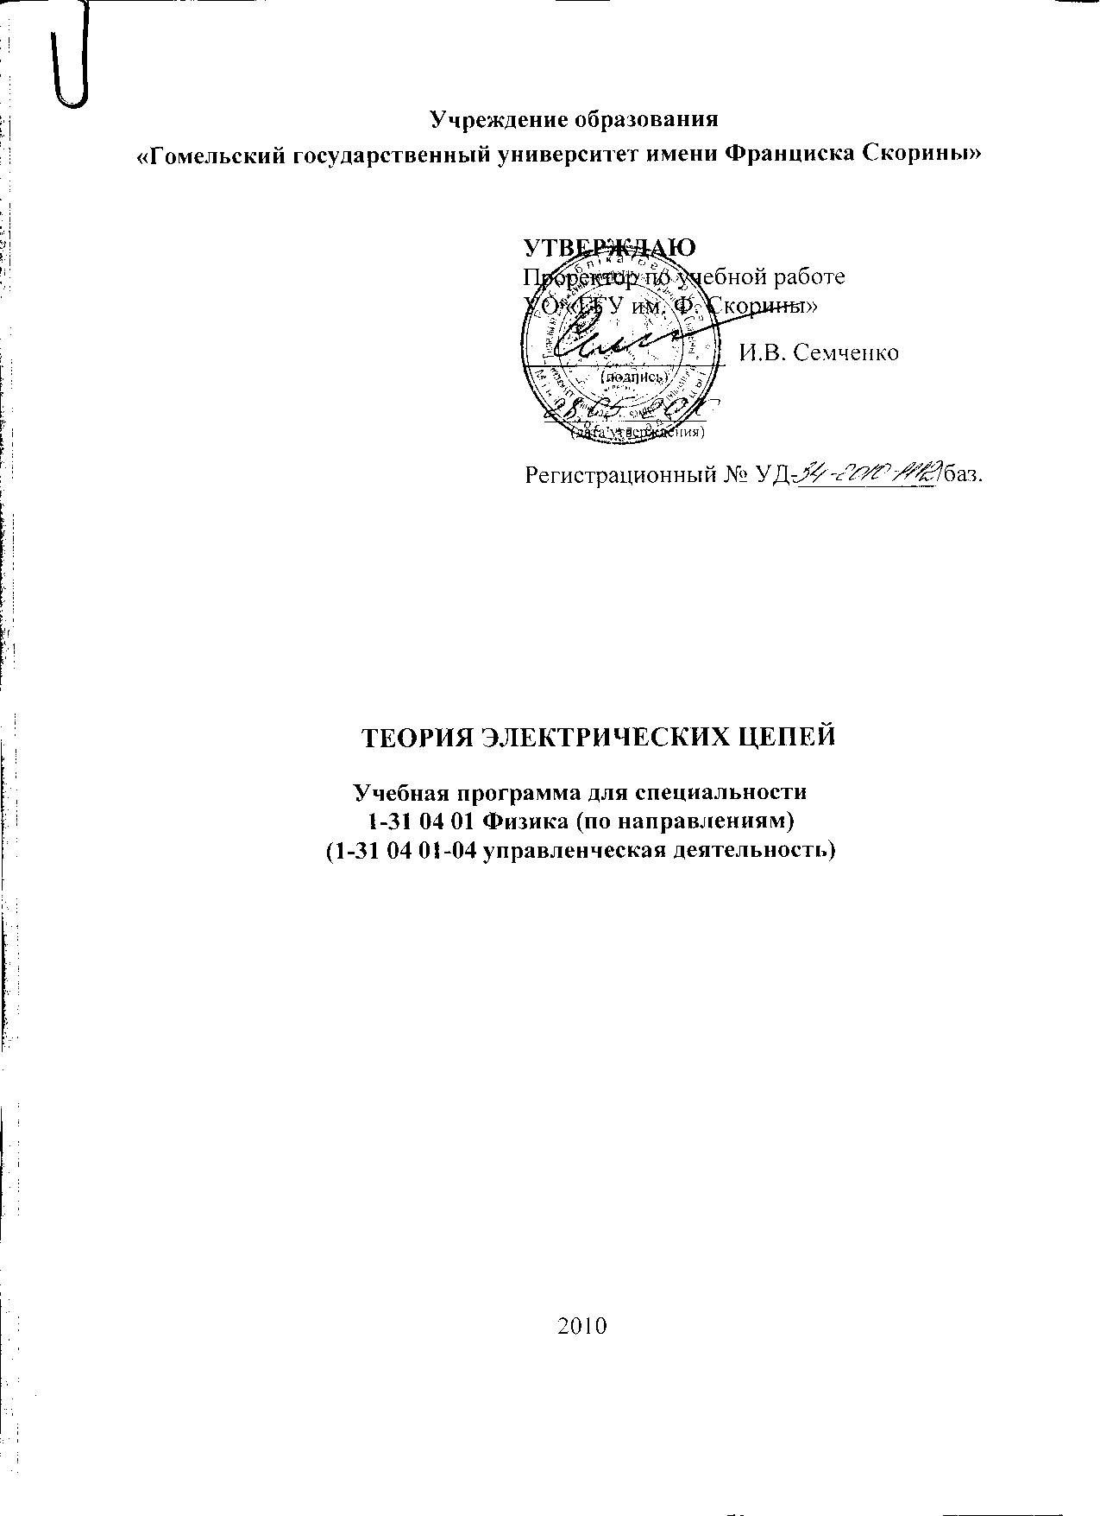
Учреждение образования
«Гомельский государственный университет имени Франциска Скорины»

УТВЕРЖДАЮ
Проректор по учебной работе
УО «ГГУ им. Ф. Скорины»

________________ И.В. Семченко
(подпись)

____________________
(дата утверждения)

Регистрационный № УД-___________/баз.

ТЕОРИЯ ЭЛЕКТРИЧЕСКИХ ЦЕПЕЙ

Учебная программа для специальности
1-31 04 01 Физика (по направлениям)
(1-31 04 01-04 управленческая деятельность)

2010
Составитель:
А.Б. Шершнев — ассистент кафедры радиофизики и электроники УО «ГГУ им. Ф. Скорины»

Рецензент:

РЕКОМЕНДОВАНА К УТВЕРЖДЕНИЮ:
Кафедрой радиофизики и электроники УО «ГГУ им. Ф. Скорины»

(протокол № __ от ____ _____________ 200__);

Методическим советом физического факультета
УО «ГГУ им. Ф. Скорины»

(протокол № __ от ____ _____________ 200__);

Ответственный за редакцию: А.Б. Шершнев
Ответственный за выпуск: А.Б. Шершнев

Пояснительная записка

Общее количество часов − ____; аудиторное количество часов − 50, из них: лекции − 14, лабораторные занятия − 16, практические занятия − 16, самостоятельная управляемая работа студентов (СУРС) − 4. Форма отчётности − зачет.
Жизнь современного общества невозможно представить без применения электрической энергии. Все, что необходимо для удовлетворения материальных и духовных потребностей человека осуществляется с помощью электрической энергии. Развитие электротехники – области науки и техники, использующей электрические и магнитные явления для практических целей, наглядно отражает характерные противоречия научно-технического прогресса, тесную взаимосвязь научно-технических проблем с социальными, экономическими и экологическими проблемами. Этим и обусловлена необходимость и актуальность дисциплины «Теория электрических цепей».
Целью дисциплины «Теория электрических цепей» является овладение студентами основами теории электрических цепей.
Задачами дисциплины являются:
− ознакомление студентов с основными процессами, происходящими в электрических цепях постоянного и синусоидального токов;
− овладение студентами методами анализа линейных и нелинейных электрических и магнитных цепей;
− усвоение студентами основных принципов действия электротехнических устройств и систем.
Материал дисциплины базируется на ранее полученных студентами знаниях по таким дисциплинам, как «Математический анализ», «Дифференциальные уравнения», «Физика».
В результате изучения дисциплины:
Студент должен знать:
− методы анализа и расчета линейных электрических цепей;
− принципы действия основных электротехнических устройств и систем.
Студент должен владеть:
− навыками расчета электрических цепей;
− навыками в постановке, организации и проведения эксперимента;
− навыками в адаптации стандартных радиоизмерительных приборов для целей конкретного эксперимента.
Студент должен уметь:
− использовать методы расчета и анализа электротехнических цепей в практической деятельности;
− составлять и анализировать схемы замещения электротехнических устройств и систем;
− экспериментально исследовать электротехнические цепи.

Примерный тематический план

№ п/п | Название темы | Лекции | Практические | Лабораторные занятия | СУРС | Всего
1. | Введение | 1 | − | − | − | 1
2. | Электрические цепи постоянного тока | 3 | 6 | 12 | 2 | 23
3. | Электрические цепи однофазного синусоидального тока | 6 | 6 | − | 2 | 14
4. | Трехфазные цепи | 4 | 4 | 4 | − | 12
 | Итого | 14 | 16 | 16 | 4 | 50

Содержание учебного материала

Раздел 1 Введение

Тема 1 Введение
Предмет и содержание курса. Основные понятия. История развития и современное состояние электротехники.

Раздел 2 Электрические цепи постоянного тока

Тема 1 Основные законы электрических цепей постоянного тока
Элементы электрической цепи. Положительные направления тока и напряжения. Источник тока и источник ЭДС. Схемы соединений, схемы замещения электрических цепей и режимы их работы. Основные законы (законы Ома, правила Кирхгофа).

Тема 2 Способы соединения электрических цепей постоянного тока
Последовательное соединение элементов электрической цепи. Параллельное соединение элементов электрической цепи. Смешанное соединение элементов электрической цепи. Преобразование треугольника сопротивлений в эквивалентную звезду. Преобразование звезды в эквивалентный треугольник.

Тема 3 Анализ электрических цепей постоянного тока
Анализ электрических цепей постоянного тока с одним источником ЭДС. Метод эквивалентных преобразований. Метод единичного тока. Расчет сложных цепей с помощью правил Кирхгофа. Метод контурных токов. Метод наложения. Метод двух узлов. Метод узловых напряжений (потенциалов). Теорема об эквивалентном источнике.

Раздел 3 Электрические цепи однофазного синусоидального
тока

Тема 1 Способы соединения элементов электрической цепи
однофазного синусоидального тока
Последовательное соединение элементов электрической цепи однофазного синусоидального тока. Параллельное соединение элементов электрической цепи однофазного синусоидального тока. Активные и реактивные составляющие токов и напряжений. Мощность в цепи синусоидального тока.

Тема 2 Применение комплексных чисел и векторных диаграмм к анализу цепей однофазного синусоидального тока
Законы Ома и Кирхгофа в комплексной форме. Последовательное соединение элементов электрической цепи однофазного синусоидального тока. Правила построения векторных диаграмм для последовательного соединения элементов. Законы Ома и Кирхгофа в комплексной форме. Параллельное соединение элементов электрической цепи однофазного синусоидального тока. Правила построения векторных диаграмм для параллельного соединения элементов. Комплексная форма записи мощности электрической цепи однофазного синусоидального тока.

Тема 3 Методы расчета цепей однофазного синусоидального
тока
Методы расчета цепей однофазного синусоидального тока. Анализ электрических цепей однофазного синусоидального тока с одним источником ЭДС. Примеры построения векторных диаграмм. Символический метод расчета цепей однофазного синусоидального тока. Примеры применения символического метода. Правила построения векторных диаграмм.

Тема 4 Четырехполюсники
Системы уравнений четырехполюсника. Уравнение четырехполюсника в форме || A ||. Основные определения и классификация электрических фильтров. Фильтры типа k. НЧ и ВЧ фильтры. Полосовые и заграждающие фильтры.

Раздел 4 Трехфазные цепи

Тема 1 Трехфазные электрические цепи
Основные понятия, определения и величины, характеризующие трехфазные электрические цепи. Способы соединения фаз трехфазного источника питания. Соединения фаз источника трехфазного тока звездой. Соединения фаз источника трехфазного тока треугольником. Соотношения между фазными и линейными величинами в трехфазной электрической цепи.

Тема 2 Способы соединения фаз нагрузки трехфазного тока
Расчет трехфазной цепи при соединении нагрузки звездой. Симметричная нагрузка. Несимметричная нагрузка. Расчет трехфазной цепи при соединении нагрузки треугольником. Симметричная нагрузка. Несимметричная нагрузка. Мощность трехфазных цепей.

Информационно-методическая часть

Примерный перечень лабораторных работ

1. Электроизмерительные приборы и электрические измерения
2. Исследование режимов работы и методов расчета электрических цепей постоянного тока
3. Исследование электрической цепи постоянного тока с двумя источниками ЭДС
4. Исследование трехфазных цепей при соединении нагрузки треугольником и звездой

Примерный перечень практических занятий

1. Основные законы, элементы и параметры электрических цепей. Методы эквивалентного преобразования схем электрических цепей.
2. Методы расчета сложных электрических цепей постоянного тока: расчет сложных цепей с помощью правил Кирхгофа, анализ электрических цепей постоянного тока с одним источником ЭДС, метод контурных токов, метод наложения.
3. Методы расчета сложных электрических цепей постоянного тока: метод узловых напряжений (потенциалов), теорема об эквивалентном источнике.
4. Способы соединения элементов электрической цепи однофазного синусоидального тока
5. Применение комплексных чисел и векторных диаграмм к анализу цепей однофазного синусоидального тока
6. Методы расчета цепей однофазного синусоидального тока.
7. Трехфазные электрические цепи. Трёхфазные цепи при соединении нагрузки звездой.
8. Трёхфазные цепи при соединении нагрузки треугольником.

Рекомендуемые формы контроля знаний

1. Тестовые задания
2. Контрольные работы

Рекомендуемые темы тестовых заданий

1. Электрические цепи постоянного тока
2. Электрической цепи однофазного синусоидального тока
3. Трехфазные электрические цепи

Рекомендуемые темы контрольных работ

1. Методы расчета сложных электрических цепей постоянного тока
2. Методы расчета цепей однофазного синусоидального тока
3. Трехфазные электрические цепи

Рекомендуемая литература

Основная
1 Бессонов, Л.А. Теоретические основы электротехники: Электрические цепи: учебник / Л.А. Бессонов – 11- е изд. – М.: Гардарики, 2006. – 701 с.
2 Атабеков, Г.И. Основы теории цепей: учебник для вузов / Г.И. Атабеков. – 2-е изд. – СПб.: Питер, 2004. – 377 с.
3 Электротехника: учебник для вузов / Х.Э. Зейдель [и др.]: под ред. Герасимова В.Г. – М.: Высшая школа, 1985. – 480 с.
4 Касаткин, А.С. Электротехника: учебник для вузов / А.С. Касаткин, М.В. Немцов. – М.: Академия, 2005. – 541с.
5 Морозов, А.Г. Электротехника, электроника и импульсная техника: учебное пособие / А.Г. Морозов. – М.: Высшая школа, 1987. – 448с.
6 Данилов, И.А. Общая электротехника с основами электроники: учебное пособие / И.А. Данилов, П.М. Иванов. – 6-е изд., стер. – М.: Высшая школа, 2005. – 752с.
7 Усс, Л. В. Общая электротехника с основами электроники: учебное пособие / Л. В. Усс, А.С. Красько, Г.С. Климович. – Минск: Вышэйшая школа, 1990. – 340 с.
8 Бессонов, Л.А. Сборник задач по теоретическим основам электротехники / Л.А. Бессонов [и др.] – М.: Высшая школа, 2003. – 528 с.
9 Новиков, П.Н. Задачник по электротехники: учебное пособие / П.Н. Новиков [и др.] – М.:ИРПО; Изд. центр «Академия», 1999. – 336с.
10 Иванов, И.И. Электротехника. Основные положения, примеры и задачи: учебник для вузов / И.И. Иванов, А.Ф. Лукин, Г.И. Соловьев. – СПб.: Издательство «Лань», 2002. – 192с.
11 Богданович, В. И. Электротехника: сборник задач / В. И. Богданович – Гомель: ГГУ им. Ф. Скорины, 2009. – 101 с.
12 Богданович, В. И. Теория электрических цепей: Лабораторный практикум: учебно-методическое пособие / В. И. Богданович, В.Н. Мышковец. – Гомель: ГГУ им. Ф. Скорины, 2009. – 82 с.
13 Богданович, В. И. Электротехника: Лабораторный практикум: учебно-методическое пособие / В. И. Богданович, В.Н. Мышковец. – Гомель: ГГУ им. Ф. Скорины, 2009. – 74 с.

Дополнительная
1 Китунович, Ф. Г. Электротехника: учеб.пособие / Ф. Г. Китунович. – Минск: Вышэйшая школа, 2009. –280 с.
2 Попов, В.С. Теоретическая электротехника: учебник. / В.С. Попов. – М. Энергия, 1990. – 328 с.
3 Миронов, В.Г. Теория электрических цепей: учебник / В.Г. Миронов, П.А. Бутырин. – М. Высшая школа: 2005. – 420 с.
4 Зевеке, Г.В. Основы теории цепей: учебник / Г.В. Зевеке [и др.] – М. Высшая школа: 1989. – 380 с.
5 Бараш, Н.В. Общая электротехника: учебник / Н.В. Бараш. − Минск: Вышэйшая школа: 1977. – 421 с.
6 Коровкин, Н.В. Теоретические основы электротехники. Сборник задач: учебное пособие для вузов / Н.В. Коровкин. – СПб.: Питер, 1987. – 512 с.
7 Китаев, В.Е. Электротехника с основами промышленной электроники: учебник / В.Е. Китаев. – 2-е изд. – М.: Высшая школа, 1985. – 224с.
8 Березкин, Т.В. Задачник по общей электротехники с основами электроники / Т.В. Березкин. – М.: Высшая школа, 2000. – 380 с.

